NEPAL

Prise en charge des victimes du tremblement de terre

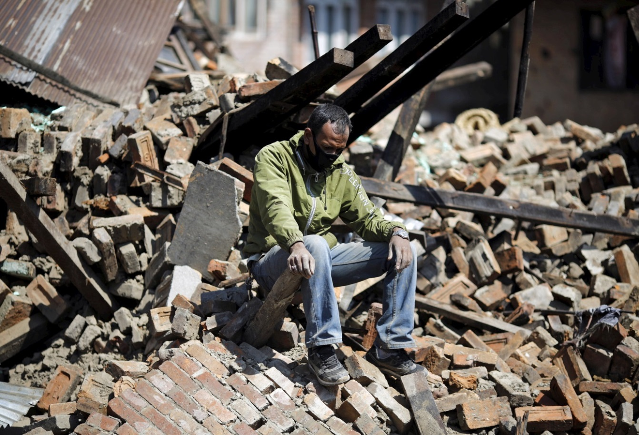
©Adnan Abidi-REUTERS
La situation – un séisme de magnitude 7,8
Samedi 25 avril, un séisme de magnitude 7,8 a touché la vallée de Katmandou au Népal.
Le Népal qui compte 28 millions d'habitants, dont 2,5 millions dans la vallée de Katmandou est l'un des dix pays les plus pauvres au monde. Il se situe au 157ème rang sur 187 de l'indice du développement humain, et environ 25 % de ses 27 millions d'habitants vivent en dessous du seuil de pauvreté.

Bien que l’étendue des dégâts soit toujours en cours d'évaluation, la situation s’annonce difficile : des immeubles et maisons sont détruits, des blessés affluent et des victimes attendent encore d’être secourues.
Le dernier bilan provisoire fait état de 7 557 morts et plus de 14 530 blessés. Les secousses ont été ressenties du Bangladesh au Pakistan en passant par le Tibet et l’Inde, où 59 personnes sont mortes.
Des répliques du séisme sont toujours à craindre et les conditions d'accès sont toujours difficiles.

Progressivement, les équipes de MSF mettent en place des structures pour les patients et apportent leur soutien dans les hôpitaux de la région. Cependant, les personnes les plus dans le besoin restent très difficilement accessibles. Des défis logistiques, tels que l’encombrement à l’aéroport de Katmandou et le fait que la majorité des régions touchées sont inaccessibles par route, ont empêché MSF d’étendre rapidement ses activités.

Notre action pour aider les victimes :
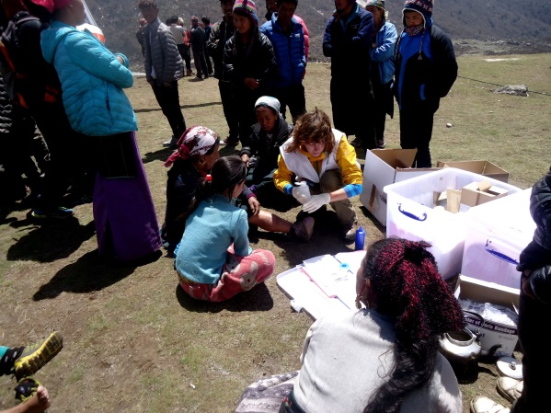
> Venir en aide aux populations isolées
Les équipes médicales MSF survolent en hélicoptère les villages isolées pour évaluer les besoins et porter assistance aux populations. Entre le 29 avril et le 4 mai, elles ont ainsi examiné des habitants de plus de 15 villages.

Le 3 mai, une équipe de MSF installe une clinique sous tentes dans la région de Chhapchet, dans le district de Dhading, et commence immédiatement à prodiguer des soins de santé de base et à effectuer des interventions chirurgicales mineures.
Le 4 mai, une autre équipe atterrit à Lapubesi, dans le district de Gorkha et y reste trois jours, afin de fournir une assistance médicale dans cette zone.

Soins dans une clinique mobile dans le village de Tembatang, Mai 2015, @Jean Pletinckx / MSF

> Apporter un soutien hospitalier :
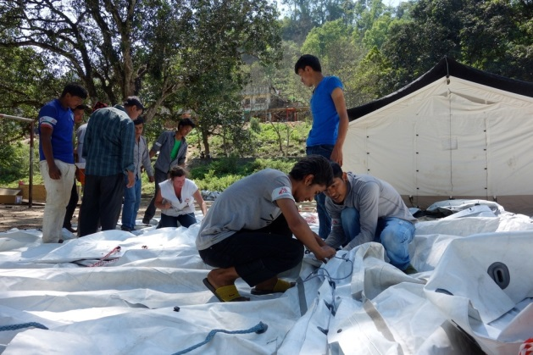

Installation de l’hôpital gonflable,
Mai 2015, @Benoit Finck/MSF

Un avion-cargo est affrété par les équipes logistiques basées à Bordeaux-Mérignac. Celui-ci atterrit dans la nuit de mercredi 29 avril à Katmandou avec à son bord, 35 tonnes de matériel médical et logistique : un hôpital gonflable constitué de 3 tentes de 100 m2 pour monter un bloc opératoire, une salle d’urgences et une salle de réveil, ainsi que des médicaments et du matériel pour les consultations.
Dès l’arrivée, les équipes installent l’hôpital et l’équipe médicale composée d'un chirurgien, deux anesthésistes, deux infirmières de bloc opératoire, deux médecins, un pharmacien, deux infirmières, se préparent pour la prise en charge des blessés.

Cet hôpital gonflable, d’une capacité de 20 lits, est installé dans le village d’Arughat, dans le district de Gorka, Dans le même temps, une équipe chirurgicale de MSF prête main-forte pendant trois jours à l’hôpital de Bhaktapur, en périphérie de Katmandou, pour aider le personnel népalais à opérer les patients.

> Distribuer de la nourriture, des abris et apporter un soutien psychologique :
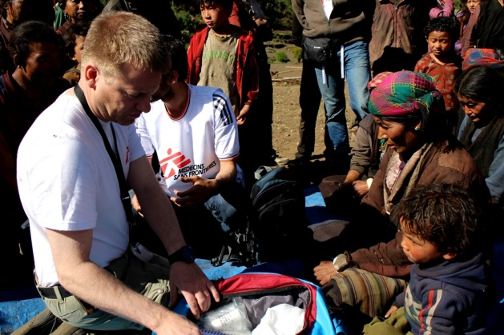
Comme beaucoup de villages ont été totalement ou partiellement détruits, les habitants ont principalement besoin d’abris.

Certains villages de montagne plus isolés, sont aussi confrontés à des pénuries de nourriture. Les équipes MSF distribuent des biscuits énergétiques et des couvertures à Kyanjin Gumba, dans le district de Rasuwa, et à Nampa Golche, dans le district de Sindhupalchok.

MSF a déjà fourni plus de 500 abris dans le district de Gorkha. Nos équipes tentent encore de trouver des solutions efficaces pour transporter de la nourriture et des abris dans les villages de haute altitude où la température descend sous zéro degré la nuit.

Les équipes MSF sont aussi confrontées à des besoins importants en matière de santé mentale, dus à l’expérience traumatisante que constitue un tremblement de terre.

Des spécialistes en santé mentale rejoignent donc les équipes pour apporter des premiers secours psychologiques dans les villages les plus touchés.

Distribution de vivres – livrées par hélicoptère – dans un village reculé, après avoir dispensé les premiers soins
Mai 2015 @Corinne Baker/MSF

7 557 victimes du séisme

80 tonnes de matériel envoyées par MSF

1 hôpital gonflable installé
Plus de 14 530 blessés

120 collaborateurs MSF sur place

Quelques chiffres

Ils témoignent :
Dr Prince Mathew, Coordinateur des projets de MSF dans l'Etat du Bihar en Inde
« Nous ne disposons pas encore d'un aperçu complet des besoins dans le pays parce que les zones les plus touchées se trouvent dans les régions montagneuses reculées en dehors de Katmandou. Il est difficile d'obtenir des informations notamment sur l'étendue des dégâts et le nombre de vies perdues dans ces zones. Le plus grand défi est maintenant l’acheminement de l’aide. Il y a beaucoup de petits villages répartis sur un grand espace. Même avant le séisme, ces zones étaient difficiles d'accès. Depuis que des glissements de terrain et avalanches ont coupé de nombreuses routes, la seule façon d'accéder à ces zones est l’hélicoptère. Mais ils sont en nombre insuffisants, notamment les hélicoptères cargo qui peuvent transporter des tonnes de matériel de secours.[…] Notre priorité est d’apporter de l’aide dans les endroits où personne ne va et qui n’ont pas encore reçu d'assistance. Il s’agit d’un énorme défi logistique que de faire parvenir notre matériel depuis l’aéroport encore congestionné. »

Brigitte Vasset, Directrice médicale adjointe, explique les interventions de MSF en réponse aux tremblements de terre - https://www.dailymotion.com/video/x2o6fc7_dr-brigitte-vasset-parle-de-l-intervention-de-msf-au-nepal_news#from=embediframe

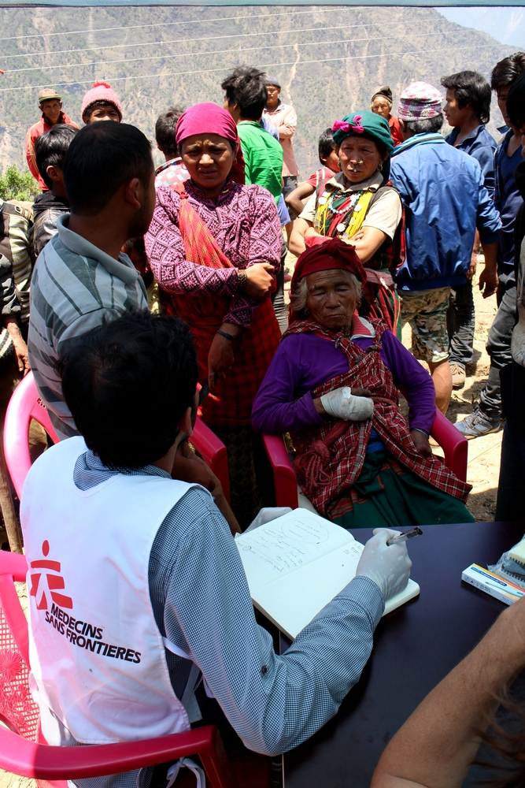03 May, 2015, Nepal, © Jean Pletinckx/MSF

Après avoir fait une évaluation de la santé et des dommages, une équipe de MSF met en place une clinique dans le district de Dhading, une zone fortement touchée, dans les montagnes au nord-ouest de Katmandou, qui est accessible uniquement par hélicoptère et où peu ou pas d’aide a été apportée.

Alors que les blessés les plus grièvement touchés ont été évacués immédiatement dans les jours qui ont suivi le tremblement de terre, ceux qui sont restés ont été pris au piège dans leurs villages. Les routes et les sentiers de randonnée ont été coupés par des avalanches et des glissements de terrain. Les équipes de MSF délivrent les premiers soins de santé de base et constatent qu’un certain nombre de personnes présentant des blessures subies à l’occasion du tremblement de terre, développent maintenant des infections.

L'équipe MSF travaille également à passer le mot dans les villages environnants, pour informer les habitants qu’ils peuvent désormais venir à la clinique recevoir des soins.

Merci de votre soutien à nos côtés pour nous permettre de répondre aux urgences

FONDS D’URGENCE*
https://soutenir.msf.fr/b/mon-don

* Le fonds d’urgence nous permet :

- d’apporter une réponse immédiate aux populations dans des situations d’urgence telles qu’après un séisme comme au Népal en ce moment même, pendant une épidémie ou au cœur d’un conflit armé comme en Ukraine, en Syrie, au Yémen ou au Nigéria ;

- de soutenir les interventions d’urgence de MSF quel que soit le contexte, qu’il soit fortement médiatisé ou qu’il s’agisse de crises silencieuses.

